**Perusraportti**

**Esiselvityskysely mauste- ja yrttikasvien viljelyhalukkuudesta**

Vastaajien kokonaismäärä: 55

**Viljelymaittesi sijainti?**

*Paikkakunta missä tila sijaitsee. Voit vastata vapaasti kenttään.*

Vastaajien määrä: 52

|  |
| --- |
| **Vastaukset** |
| Vaala |
| Tyrnävä |
| Hailuoto |
| Pyhäjärvi |
| Taivalkoski |
| Liminka |
| Hailuoto |
| Raahe (Vihanti) |
| Oulu, kiiminki |
| Siikalatva |
| Siikalatva |
| Tyrnävä |
| Pudasjärvi |
| Pyhäjärvi |
| Haapavesi |
| Muhos |
| Tyrnävä |
| Sotkamo |
| Lumijoki |
| Oulu |
| Haapavesi |
| Pohjois-pohjanmaa |
| Haapajärven Kuusaan kylä |
| Raahen kaupunki, Lumimetsän kylä |
| Lumijoki |
| Suomussalmi |
| Vaala |
| Lumijoki |
| Siikajoen kunta, entisen Ruukin alue. |
| Liminka |
| Vaala |
| Utajärvi |
| Lumijoki |
| Nivala |
| Ei enää viljelyä, lopetin vuosi sitten. |
| Haapavesi. |
| Kärsämäellä |
| Oulu |
| Nivala |
| Oulainen |
| Kajaanin Vuolijoki |
| Muhos |
| Vuolijoki |
| Taivalkoski |
| Kuhmo |
| Tyrnävä |
| Lumijoki |
| Raahe |
| Tyrnävä Ängeslevä |
| Pyhäntä |
| NIvala |
| Liminka |

**Mikä on tilasi tuotantosuunta?**

*Voit valita usean vaihtoehdon, mitkä kuvaavat pääsääntöisesti tilasi toimintaa.*

Vastaajien määrä: 55, valittujen vastausten lukumäärä: 91

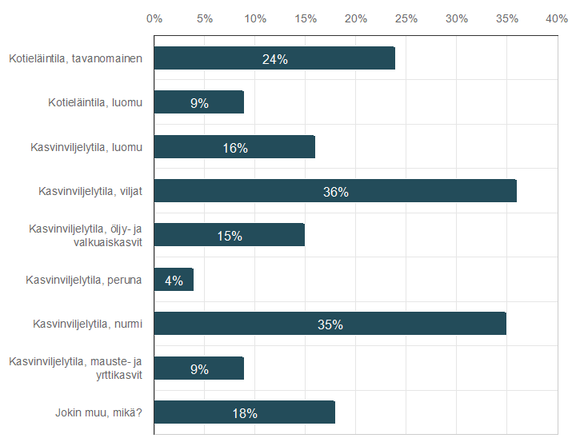

|  |  |  |
| --- | --- | --- |
|  | **n** | **Prosentti** |
| Kotieläintila, tavanomainen | 13 | 23,6% |
| Kotieläintila, luomu | 5 | 9,1% |
| Kasvinviljelytila, luomu | 9 | 16,4% |
| Kasvinviljelytila, viljat | 20 | 36,4% |
| Kasvinviljelytila, öljy- ja valkuaiskasvit | 8 | 14,5% |
| Kasvinviljelytila, peruna | 2 | 3,6% |
| Kasvinviljelytila, nurmi | 19 | 34,5% |
| Kasvinviljelytila, mauste- ja yrttikasvit | 5 | 9,1% |
| Jokin muu, mikä? | 10 | 18,2% |

Lisätekstikenttään annetut vastaukset

|  |  |
| --- | --- |
| **Vastausvaihtoehdot** | **Teksti** |
| Jokin muu, mikä? | Kumina |
| Jokin muu, mikä? | Porotalous |
| Jokin muu, mikä? | Mansikka |
| Jokin muu, mikä? | Mansikka |
| Jokin muu, mikä? | Ei vielä mikään, mut yrtit kiinnostaa |
| Jokin muu, mikä? | Mehiläiset |
| Jokin muu, mikä? | marjat |
| Jokin muu, mikä? | Mansikka |
| Jokin muu, mikä? | kuituhamppu |
| Jokin muu, mikä? | Mehiläistarhaus |

**Paljonko tilallasi olisi käytettavissä pinta-alaa mauste- ja yrttikasvien viljelylle?**

*Valitse yksi, parhaiten kuvaava vaihtoehto*

Vastaajien määrä: 54

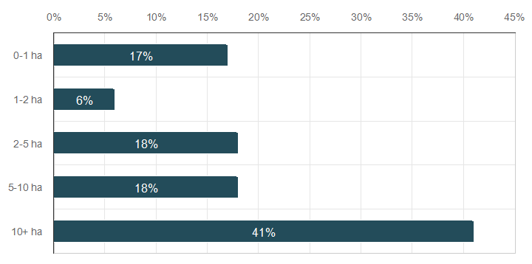

|  |  |  |
| --- | --- | --- |
|  | **n** | **Prosentti** |
| 0-1 ha | 9 | 16,7% |
| 1-2 ha | 3 | 5,6% |
| 2-5 ha | 10 | 18,5% |
| 5-10 ha | 10 | 18,5% |
| 10+ ha | 22 | 40,7% |

**Onko tilallasi kuivauskapasiteettiä ja/tai vapaata varastotilaa käytettäväksi mauste- ja yrttikasvien varastointiin?**

Vastaajien määrä: 52

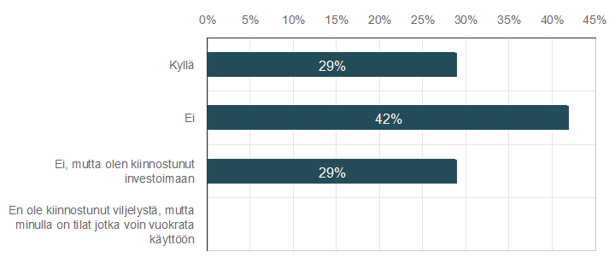

|  |  |  |
| --- | --- | --- |
|  | **n** | **Prosentti** |
| Kyllä | 15 | 28,9% |
| Ei | 22 | 42,3% |
| Ei, mutta olen kiinnostunut investoimaan | 15 | 28,8% |
| En ole kiinnostunut viljelystä, mutta minulla on tilat jotka voin vuokrata käyttöön | 0 | 0,0% |

**Millaisia rakennuksia tilaltasi löytyy?**

*Voit kuvailla vapaasti. Pinta-ala, missä käytössä rakennus on/ on ollut?*

Vastaajien määrä: 12

|  |
| --- |
| **Vastaukset** |
| Kuivaus-, varastointi ja pakkaustilat riittävät nykyiseen tuotantomäärään ja mahdollisuus on myös jonkin verran laajentaa tuotantotiloja mikäli on tarvetta. |
| Vanha navetta |
| Lämmitettävä verstas (n.20m2), kylmäilmakuivuri ja kylmä konehalli, johon olisi mahdollista rakentaa tilat, hallissa on myös varastosiilo. |
| Vanha karjalato 40 m2  Varatona verstaana vanha navetta lämmitettävä talvella 5-10°C  Toiminut perunavarastona. 120 m2 |
| Kylmä, kuiva varasto, siilit, kuivaaja |
| Noin 800 m2 kylmää ja lämmintä varastotilaa |
| Latokuivuri, aittoja |
| Kaksi kuivaajaa, viljasiiloja, hallitilaa |
| Tilalta löytyy vaunukuivuri, lavakuivuri, siiloja ja kylmää varastotilaa. |
| Entinen navattarakenus. n. 700 m2 |
| 600m2 lämmin halli  200m2 kylmää varastotilaa  Mahdollisesti tulevaisuudessa n.1600m2 kylmäpihatto muunnettavissa muuhun käyttöön |
| viljankuivaamo |

**Edellyttääkö tilojen käyttöönotto rakennusinvestointeja?**

Vastaajien määrä: 15

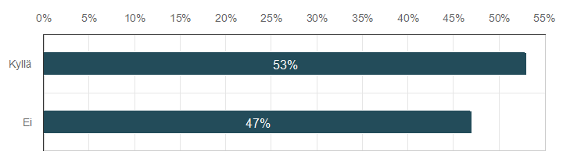

|  |  |  |
| --- | --- | --- |
|  | **n** | **Prosentti** |
| Kyllä | 8 | 53,3% |
| Ei | 7 | 46,7% |

**Arvioi investoinnin suuruusluokka?**

*Valitse lähinnä oleva vaihtoehto*

Vastaajien määrä: 12

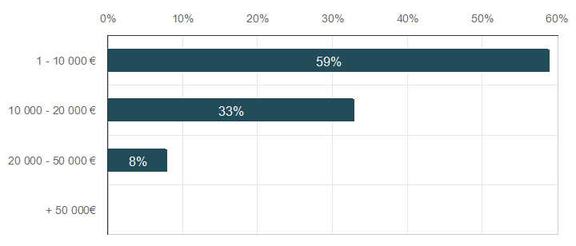

|  |  |  |
| --- | --- | --- |
|  | **n** | **Prosentti** |
| 1 - 10 000 € | 7 | 58,4% |
| 10 000 - 20 000 € | 4 | 33,3% |
| 20 000 - 50 000 € | 1 | 8,3% |
| + 50 000€ | 0 | 0,0% |

**Onko tilallasi kokemusta mauste- ja yrttikasvien viljeystä?**

Vastaajien määrä: 55

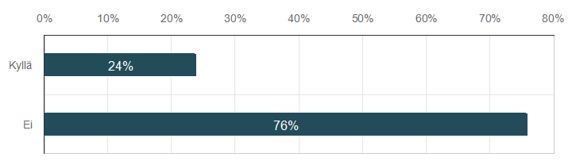

|  |  |  |
| --- | --- | --- |
|  | **n** | **Prosentti** |
| Kyllä | 13 | 23,6% |
| Ei | 42 | 76,4% |

**Kuinka paljon sinua kyseisten kasvien viljely kiinnostaa?**

*Voit liu'uttaa vastauksesi parhaiten kuvaavaan kohtaan*

Vastaajien määrä: 50

|  |  |  |  |  |  |
| --- | --- | --- | --- | --- | --- |
| **Minimiarvo** | **Maksimiarvo** | **Keskiarvo** | **Mediaani** | **Summa** | **Keskihajonta** |
| 1,0 | 5,0 | 3,9 | 4,0 | 197,0 | 0,9 |

**Onko mielestäsi tällainen kehityshanke tarpeellinen?**

*Voit liu'uttaa vastauksesi sopivaan kohtaan*

Vastaajien määrä: 50

|  |  |  |  |  |  |
| --- | --- | --- | --- | --- | --- |
| **Minimiarvo** | **Maksimiarvo** | **Keskiarvo** | **Mediaani** | **Summa** | **Keskihajonta** |
| 2,0 | 5,0 | 4,4 | 4,5 | 220,0 | 0,7 |

**Oletko kiinnostunut osallistumaan hankkeen toimintaan viljelijänä?**

Vastaajien määrä: 49

|  |  |  |  |  |  |
| --- | --- | --- | --- | --- | --- |
| **Minimiarvo** | **Maksimiarvo** | **Keskiarvo** | **Mediaani** | **Summa** | **Keskihajonta** |
| 1,0 | 5,0 | 3,8 | 4,0 | 187,0 | 1,1 |

**Ole hyvä.**

*Voit kommentoida vapaasti mitä ajatuksia kysely herätti.Näetkö potentiaalia mauste- ja yrttikasvien viljelyn kehitykselle Kainuussa ja Pohjois-Pohjanmaalla?Ajatuksia mahdollisen jatkohankkeen sisällöksi*

Vastaajien määrä: 33

|  |
| --- |
| **Vastaukset** |
| Valkosipulin kasvattamista voisi lisätä. Tosin on käsityövaltaista mutta aromikkaampi ja laadukkasti kasvatettu valkosipuli olisi myyntivaltti myös ulkomaille. |
| Kuminan viljelyä on pienessä määrin tuttavapiirissä,voisi sopia meillekin.Vaikuttaa kohtalaiselle viljelykasville tällekin alueelle.Ei tosin ongelmaton ole sekään. |
| Pienille tiloille voisi olla mielenkiintoinen vaihtoehto viljelykiertoon nurmen ja viljojen lisäksi. Kuivauksesta ja varastoinnista ei ole käsitystä kun ei ole aikaisempaa kokemusta. |
| ...kyllä voisi olla hyvinkin potentiaalia , että Pohjois-Pojanmaalla ja Kainuussa voisi viljellä mauste- ja yrttikasveja. Tietysti se pitää olla taloudellisesti kannattavaa tuottaa kyseisiä yrtti ja maustekasveja. |
| Olen lopettamassa mansikan viljelyä ja on kiinnostusta viljellä jotain missä ei tarvitse vierasta työvoimaa. |
| Mauste- ja yrttikasvien viljely voisi olla hyvä vaihtoehto elävöittää maaseutua ja mahdollistaa elinkeinon saamisen maaseudulla. Jatkohanke voisi sisältää koulutusta ja tutustumista mauste- ja yrttikasveja viljeleviin tiloihin. |
| Rikkakasvit on iso ongelma. Luomu touhussa varsinkin. |
| Tarvitsee koulutusta ja yhteismarkkinointua ja tuotantopanosten hankinta yhteisostoina. |
| Kyllä |
| Tilallamme on ensimmäinen vuosi kuminan viljelyssä. Emme osaa sanoa vielä miten innistuu. Kyllä uusille kasveille luulisi olevan mahdollisuuksia, koska viljan viljelykään ei ole erityisen tuottoisaa. Ainakaan näin pienemmillä pinta-aloilla. |
| Kiinnostava hanke, olisiko mahdollisesti tulevaisuutta, markkinoita. Odotamme innolla lisätietoa. |
| Vaikeaa vastata tällaiseen kyselyyn kun ei ole mitään hajua mitä kasvatus vaatisi |
| On potentiaalia mauste- ja yrttikasvien viljelyyn. Perinteinen karjatalous ei enää työllistä samoin kuin ennen eikä kaikkia peltoja näköjään tarvita rehun tuotantoon karjalle. Hyvä olisi jos löydetään uusia mahdollisuuksia tuottaa jotain mistä voi saada toimeentuloa. Maaseutu pysyisi tällä tavoin elinvoimaisena.  Asiaan kuuluvaa koulutusta varmaan tarvitaan viljelystä ja mahdollisesta jalostuksesta ym. |
| Joskus ollaan mietitty voisiko kuminan viljelyä kokeilla. Luomu varmaan asettaa omat haasteensa, mutta onnistuessaan markkinoiltaan varma kasvi voisi tuoda hyvän tuloksen. Lisää tietoa kuitenkin tarvitaan. |
| - |
| Viljelytekniikat ja markkinanäkymät kiinnostavat. Ostajat ja myyntiketjut - miten tuotteet saadaan tilalta maailmalle. |
| Kyllä etenkin pienillä tiloilla. Olen kehittänyt laitteen erikoissiementen kuivaamiseen. Tukea pitäisi saada tilojen rakentamiseen ja koe-erien viljelyyn |
| Kannatan asiaa, mutta en ole enää viljelijä, joten asia ei ole ajankohtainen minulle. Oulun yliopisto ja MTT tekivät noin 20 vuotta sitten laajoja hankkeita aiheesta Markku Kajalon ja Tarja Moilasen (nyk. Kainuun Ely) vetämänä. Silloin syntyi mm. nokkosta tekevä Ärmätti ja Sotkamossa toimi useita vuosia kaupallinen mintunviljelijä. |
| Kyllähän sitä pitäs keksiä parempia ansaita mahdollisuuksia kuin pelkkä heinä/ohra/kaura-linja. Peltoa voi tarjota 20 - 30 ha. Erikoisen viljelyyn jos on kannattavaa |
| Siirryin luomutilasta tavanomaiseen viljelyyn tänä keväänä. En nähnyt järkeä jatkaa nurmen viljelyä luomuna, kun kotieläintilat alueella vähenevät, niinpä olenkin tässä miettinyt että mikä olisi se jatko näinkin pienelle hehtaarialalle, kuin mitä minulla nyt on. Tulevaisuudessa voisin mahd. saada sukulaisilta lisää pinta-alaa, joten joku tällainen yrttien kasvatus voisi olla hyvä ajatus. |
| Tämä kuulostaa fiksulta hankkeelta. |
| Luulen että tällä alueella on paljon peltoa ns.näennäisviljelyssä ja sitä voitas ottaa hyötykäyttöön. Kotimaiset yrtit ja niistä puristettavat öljyt ja rohdot on tulevaisuuden kultaa. Minä kannatan vaihtoehtoisia hoitomuotoja lääketieteen rinnalle ja lääketiedettä tukemaan. Jo satoja vuosia esi-isämme on käyttänyt luonnon antimia sairauksien hoidossa niin miksi ne on nykysin korvattu synteettisillä lääkkeillä??? |
| Tällä hetkellä työnmäärä ei voi lisääntyä ainakaan käsityönä yhtään. Konetyönä voi jonkin verran olla vapaata kapasiteettia. Aihe kiinnostaa kovasti ja maidontuotannon korvaavaa mahdollisuutta on etsitty. |
| Potentiaalia varmasti olisi, mutta sopimusten pitäisi olla pienille tiloille/pinta-aloille mahdollisia. Itsellä 15ha tila. Aikoinaan tutustunut piparmintun viljelyyn/öljyn valmistukseen Ruukin tutkimuslaitopksella... |
| Mauste- ja yrttikasvien viljely kiinnostaa, mikäli se soveltuu samaan puhdaskauran kanssa.esim. kuminan tuoksi on niin voimakas, että sitä ei voi samoilla laittella viljellä ja korjata kun puhdaskauraa. Millaisista mauste-ja yrttikasveista on kyse? |
| Viljely- ja sadonkäsittelykokeet käyntiin hankkeella. |
| Mielenkiintoinen hanke! Nyt on toinen kesä kun mm. ko. kasveja kokeillaan kasvattaa 18m2 kasvihuoneessa. Kaikki kasvit ei menesty varmaan avomaalla! |
| Viljeltiin kuminaa 10v, 20 ha alalla.  Kasvi on erittäin arka märkyydelle, jos on sateinen kesä tai syksy ja toinen tuho on talvi. |
| Uusi tuotantosuunta on haussa. Kiinnostus myös mahdolliseen varastointiin/jatkojalostukseen. |
| Hei!  Nykyään muuttuvien säädösten/kustannusten/vaatimusten/yms aikana, kaiken tiukentuessa viljelijöille tarvittaisiin hieman enemmän tietoa ennenkuin voisi sanoa kiinnostaako lähteä mukaan/kannattaako jostain nykyisestä luopua uuden edessä tai muuttaa varastotiloja tms toiseen tarkoitukseen. Loppujen lopuksi kaikki on kiinni hinnasta/"viivan alle" jäävästä/työpanoksista. Mutta aina kannattaa yrittää! Kiitos tästä :) |
| Nykyisellä viljaviljelyn kannattavuudella on vaihtoehdot tarpeen. Toki homma edellyttäisi paikallista jatkojalostusta. Ja jos tuotteille on oikeasti kysyntää tarvitaan ruotsalainen myyntimies ottamaan oikea hinta. Ainahan sitä puhutaan lyhyen kesän aromeista vaan ettei käy kuin kauralle,että mersua myydään dacian hinnalla. |
| Tarpeellista on miettiä huolellisesti kasvien logistiikkaketju. Kylvöön ja sadonkorjuuseen on oltava riittävä kalusto ja nouto on tapahduttava tilalta. |
| Hei. Olette oikealla asialla. Olen itse ollut asian äärellä monipuolisesti 90-luvulla ja osin 2000-luvulla. Koulutin viljelijöitä, tein esiselvityksiä, vedin yrttihanketta, olin vastaavien hankkeiden ohjausryhmissä, ohjasin tuotekehityksiä yms. monenlaista toimintaa yrttien ja erikoiskasvien parissa. Olen kiinnostunut jakamaan tietotaitoa yritykseni Juuriverso Oy (Nivala) kautta, mikäli on tarvetta. Olen puutarhuri, agrologi, AmO, NTM ja parhaillaan fil.yo (Jyu) elisa.ruha-nurkkala@omanetti.fi |

Vastaajien määrä: 55